

UD 2. ACT. 3 PLAN DE

FORMACIÓN EN PRL

Sumario
ACTIVIDAD 1: 3
“Diseña un plan básico de formación en PRL” 3
ACTIVIDAD 2: 4
“Accede al siguiente enlace y busca algún seminario de PRL” 4
ACTIVIDAD 3: 4
“Realiza una encuesta a personas con respecto a PRL” 5

Integrantes:
- Borja Pazó
- Ricardo Bautista
- Nicolas Primoy
- Rolando Ocaña

ACTIVIDAD 1:

“Diseña un plan básico de formación en PRL”
    - Nombre de empresa: “TecnoVerde S.L”
    - Actividades: Diseño, instalación y mantenimiento de Sistemas de energías renovables
    - Tamaño de empresa: “Mediana, pensando en expandirse”
    - Formación:
      - Cursos Oficina: PRL, primeros auxilios
      - Cursos Operarios: Curso de trabajos en altura, medios de elevación, primeros auxilios, PRL
    - Frecuencia de los cursos: “anualmente”
    - Método de formación: Presencial, 6 horas por curso
    - Impartido por empresas externas:

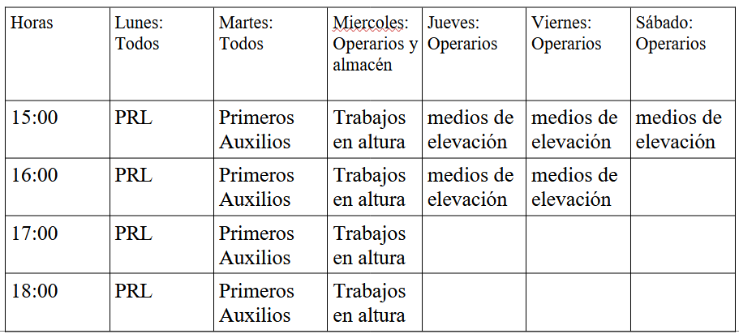

ACTIVIDAD 2:

“Accede al siguiente enlace y busca algún seminario de PRL”
    - Curso escogido: "Paneles solares" - "Caidas de Alturas"
    - ¿Conocías este recurso gratuito de formación?
      - La verdad no tenia el conocimiento de la pagina

ACTIVIDAD 3:

“Realiza una encuesta a personas con respecto a PRL”
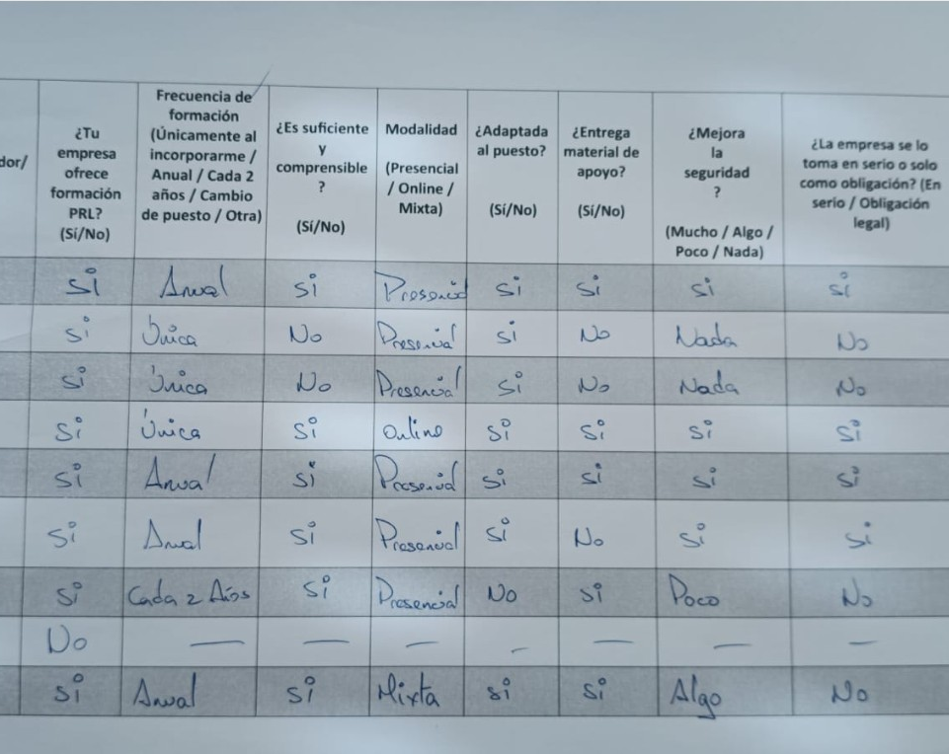

    - Comenta de forma genérica los resultados de la encuesta
      - Bueno a mi parecer a mayor gente a la cual se le hizo la encuesta dijeron que si pero , se les noto a la hora de responder una sutileza de cual me dio a entender que la parte de de la formación de prevención de riesgo fue solamente obligación por parte de la empresa
    - ¿Que respuesta les sorprendió mas?
      - Sinceramente la mayoría de respuestas no me sorprendio
    - ¿Que medidas propones para las empresas realicen formaciones en materia de PRL mas ajustadas a las necesidades de los trabajadores?
      - Una supervisión constante con respecto a estos temas que comprometen a los empleados dependiendo del sector en que trabajan tanto puesto sin riesgos como los de alto riesgo

